В Волгоградской области впервые открыта экспозиция «Бронекатер БК-31»
Новый экспонат — бронекатер БК-31, который 75 лет пролежал на дне Волги и был поднят только в прошлом году, — временно выставлен на площадке перед интерактивным музеем «Россия — Моя история». В рамках празднования 75-летия Сталинградской Победы жители и гости города смогут увидеть легендарного участника битвы на Волге.
В открытии экспозиции приняли участие ветераны Великой Отечественной войны, представители общественных организаций, волгоградские школьники. Церемонию сопровождали рота Почетного караула и военный оркестр.
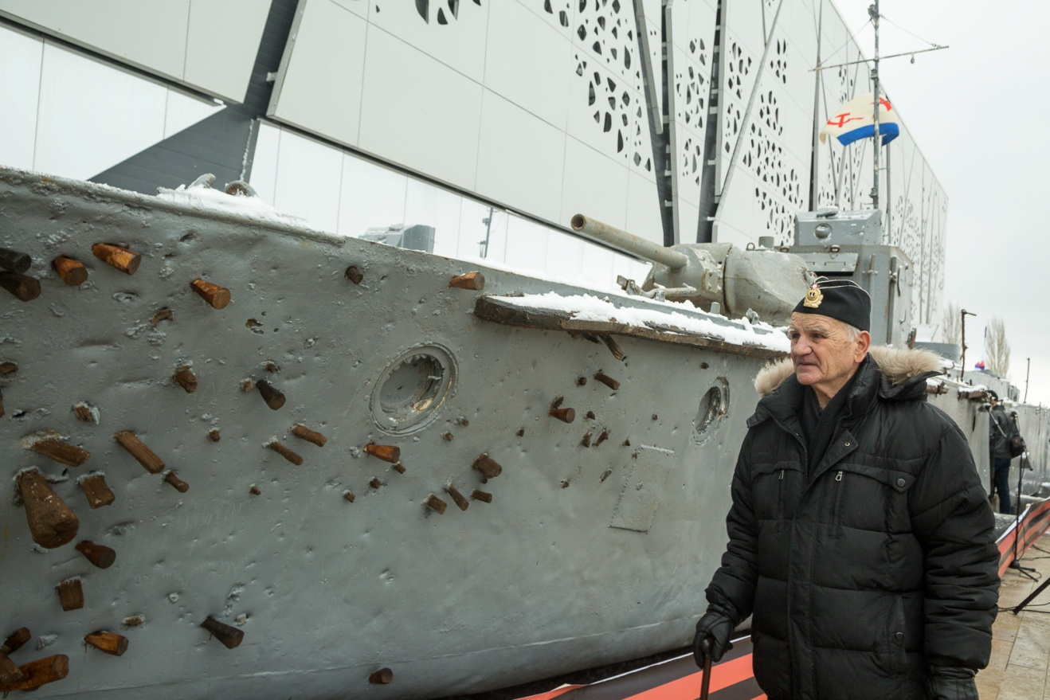

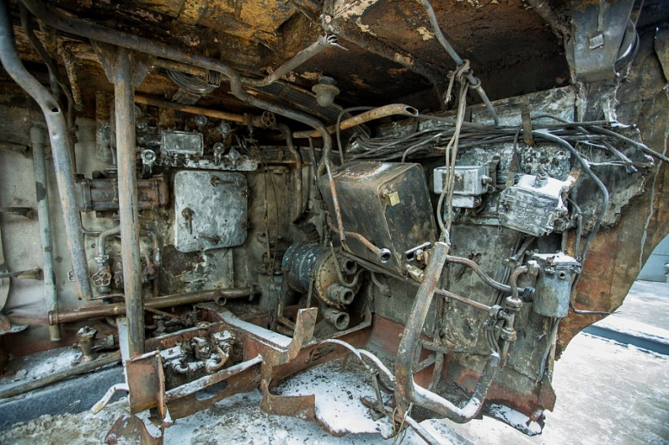 | 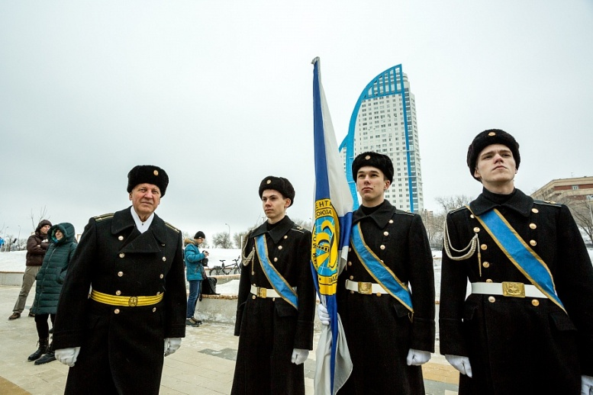 | 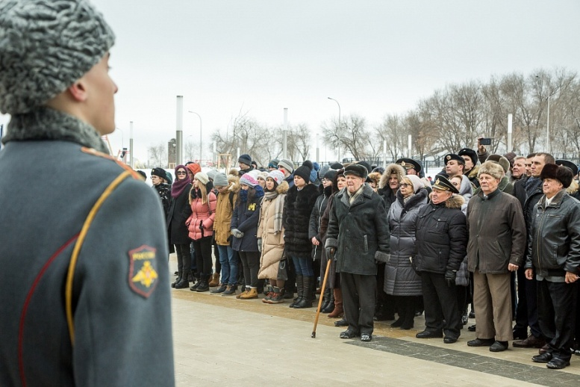
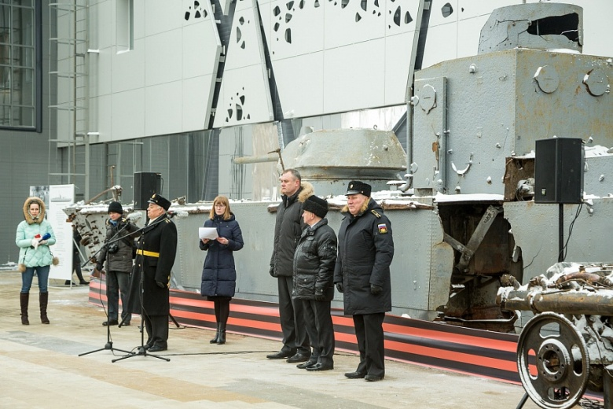 | 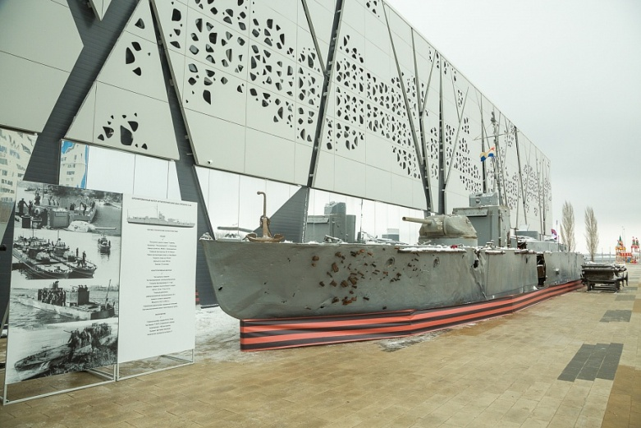 | 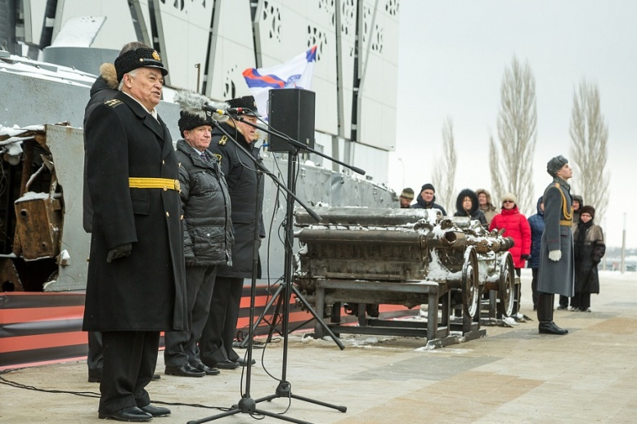

Учащиеся гимназии № 4 на площадке интерактивного музея приняли участие в Уроке Победы, который провел для них «юнга Сталинградской битвы» Александр Еремин. В августе 1942-го, во время авианалетов, 14-летний юнга стал капитаном-механиком одного из судов-участников сражения на Волге. После войны Александр Николаевич 40 лет прослужил в речном флоте.
Кроме того, в музее 2 февраля откроется выставка, где будут представлены личные вещи бойцов, найденные на бронекатере, которые сохранились практически в идеальном состоянии, а также архивные фотографии.
Напомним, бронекатер Волжской флотилии считался пропавшим с октября 1942 года, два года назад его случайно обнаружил дайвер-любитель. В начале ноября 2017 года проведена уникальная операция — судно был поднято со дна Волги. Катер был полностью занесен речным песком, чтобы при подъеме не повредить судно, для плавучего крана изготовили специальные стропы.
Установлено, что найденный корабль — это БК-31, который погиб близ острова Голодный в дни Сталинградской битвы. Он затонул в результате боя, получив пробоины. На носу судна обнаружены более 20 деревянных «чопиков», которые забивались по ночам, чтобы сохранить плавучесть. Несколько таких деревянных «заплаток» вбиты изнутри — значит бойцы пытались спасти корабль прямо во время боя. На самом корабле найдено около пятидесяти заготовок таких «чопиков».
Решено оставить корабль практически в том виде и с теми повреждениями, с которыми оно было найдено — дальнейшая судьба бронекатера обсуждалась в ходе рабочего совещания губернатора Андрея Бочарова на площадке музея в конце прошлой недели.
На сегодняшний день известно, что в экипаже БК-31 состояло одиннадцать бойцов. Они до последнего вели бой, все погибли. В настоящее время установлены имена трех бойцов, в архиве найдены фотографии.
После подъема судно перевезли для реставрации на судоремонтный завод. В настоящее время корпус боевого судна покрыт специальным консервирующим защитным средством, чтобы не подвергать его воздействию погодных условий. После возвращения корабля на судоремонтный завод специалистам предстоит очистить корпус, после чего он будет покрыт грунтовкой, на место поставят иллюминаторы, также предстоит реставрация двигателей и валовой линии. Планируется, что боевое судно станет мемориалом — решение предстоит принять ветеранскому сообществу.

Источник: http://www.volgograd.ru/news/174378/

